|  |
| --- |
| Описание: Описание: для прик эмбл |
| МИНОБРНАУКИ РОССИИ |
| Федеральное государственное бюджетное образовательное учреждениевысшего профессионального образования"Российский технологический университет"МИРЭА |
| Институт «Комплексной безопасности и специального приборостроения» |
| Кафедра «Управление и моделирование систем» (КБ-3) |
|  |

|  |  |
| --- | --- |
| **Практика №3 по дисциплине** | |
|  | |
| **«Основы информационной безопасности»**  **«Метаданные»** | |
|  | |
| Выполнил студент группы БИСО-03-19 | *Исачкин М.А* |

Москва 2020

**Задание:**

**1. Установить значение «гео-тэг» активным в настройках камеры на смартфоне.**

**2. Скопировать изображение с телефона на компьютер (если передача**

**осуществляется через облачные службы, требуется прикреплять изображение**

**как файл, иначе метаданные будут удалены автоматически сервисами)**

**3. С помощью утилит типа ExifViewer изучить метаданные.**

**4. Составить отчёт о полученных данных.**



С помощью виртуальной машины Kali Linux и утилиты ExifTool просматриваем метаданные:

ExifTool Version Number : 12.09

File Name : 20201117_232619.jpg

Directory : .

File Size : 2.9 MB

File Modification Date/Time : 2020:11:17 15:26:19-05:00

File Access Date/Time : 2020:11:17 15:30:52-05:00

File Inode Change Date/Time : 2020:11:17 15:30:52-05:00

File Permissions : rw-------

File Type : JPEG

File Type Extension : jpg

MIME Type : image/jpeg

Exif Byte Order : Little-endian (Intel, II)

Make : samsung

Camera Model Name : SM-G935F

Orientation : Horizontal (normal)

X Resolution : 72

Y Resolution : 72

Resolution Unit : inches

Software : G935FXXS5ESF1

Modify Date : 2020:11:17 23:26:19

Y Cb Cr Positioning : Centered

Exposure Time : 1/10

F Number : 1.7

Exposure Program : Program AE

ISO : 250

Exif Version : 0220

Date/Time Original : 2020:11:17 23:26:19

Create Date : 2020:11:17 23:26:19

Components Configuration : Y, Cb, Cr, -

Shutter Speed Value : 1/10

Aperture Value : 1.7

Brightness Value : -1.4

Exposure Compensation : 0

Max Aperture Value : 1.7

Metering Mode : Center-weighted average

Flash : No Flash

Focal Length : 4.2 mm

Maker Note Version : 0100

Device Type : Cell Phone

Raw Data Byte Order : Little-endian (Intel, II)

Raw Data CFA Pattern : Swap

Face Detect : Off

User Comment :

Sub Sec Time : 0857

Sub Sec Time Original : 0857

Sub Sec Time Digitized : 0857

Flashpix Version : 0100

Color Space : sRGB

Exif Image Width : 4032

Exif Image Height : 2268

Interoperability Index : R98 - DCF basic file (sRGB)

Interoperability Version : 0100

Exposure Mode : Auto

White Balance : Auto

Focal Length In 35mm Format : 26 mm

Scene Capture Type : Standard

Image Unique ID : D12LLJH03VM D12LLLC01GM.

GPS Version ID : 2.2.0.0

GPS Latitude Ref : North

GPS Longitude Ref : East

GPS Altitude Ref : Above Sea Level

GPS Time Stamp : 20:26:14

GPS Date Stamp : 2020:11:17

Compression : JPEG (old-style)

Thumbnail Offset : 1230

Thumbnail Length : 12135

Image Width : 4032

Image Height : 2268

Encoding Process : Baseline DCT, Huffman coding

Bits Per Sample : 8

Color Components : 3

Y Cb Cr Sub Sampling : YCbCr4:2:0 (2 2)

Time Stamp : 2020:11:17 15:26:19-05:00

Aperture : 1.7

Image Size : 4032x2268

Megapixels : 9.1

Scale Factor To 35 mm Equivalent: 6.2

Shutter Speed : 1/10

Create Date : 2020:11:17 23:26:19.0857

Date/Time Original : 2020:11:17 23:26:19.0857

Modify Date : 2020:11:17 23:26:19.0857

Thumbnail Image : (Binary data 12135 bytes, use -b option to extract)

GPS Altitude : 213 m Above Sea Level

GPS Date/Time : 2020:11:17 20:26:14Z

GPS Latitude : 55 deg 26' 3.00" N

GPS Longitude : 36 deg 48' 20.00" E

Circle Of Confusion : 0.005 mm

Field Of View : 69.4 deg

Focal Length : 4.2 mm (35 mm equivalent: 26.0 mm)

GPS Position : 55 deg 26' 3.00" N, 36 deg 48' 20.00" E

Hyperfocal Distance : 2.14 m

Light Value : 3.5

**Задание. Произвести сканирование зарубежного открытого информационного**

**ресурса. Составить отчёт о найденных файлах.**

Мною был проанализирован сайт ebay.com

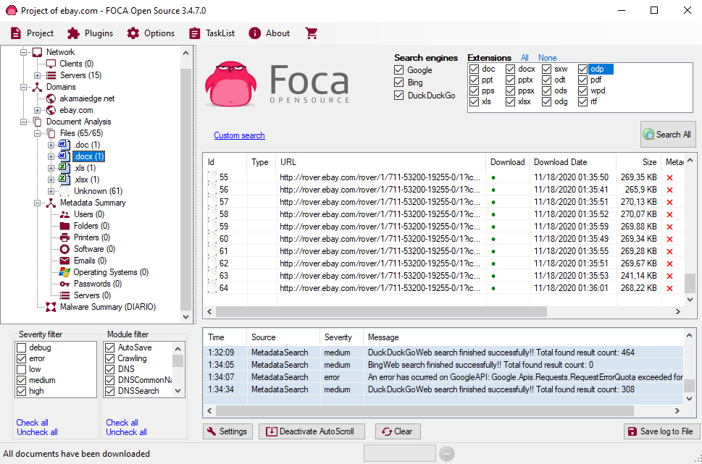

Было найдено 65 файлов .Проанализируем файлы. Был найден 1 файл формата doc,1 файл формата docx, 1 файл формата xls, 1 файл формата xlsx и 61 формат неизвестен. Почты, пароли, пользователей найти не удалось.

**Задание. Установите и запустите CCleaner.**

**Создайте дубликаты файлов. Установите и удалите любое программное**

**обеспечение.**

**Проведите сканирование системы. Создайте отчёт.**

Проведем проверку реестра и исправление ошибок :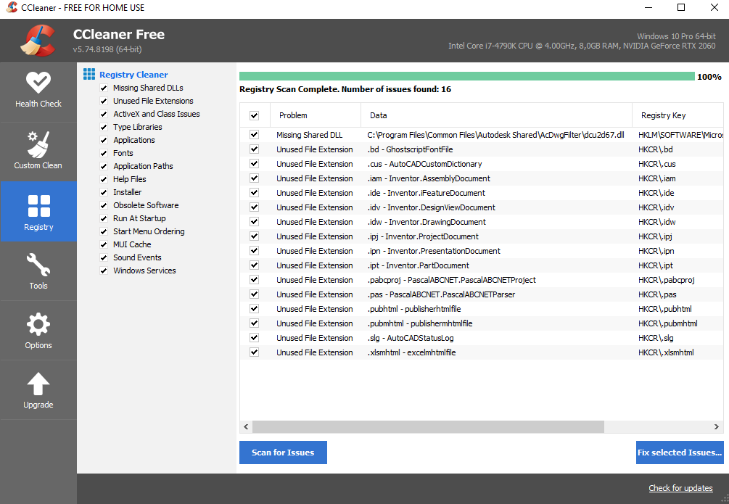

Найдем и удалим дубликаты :

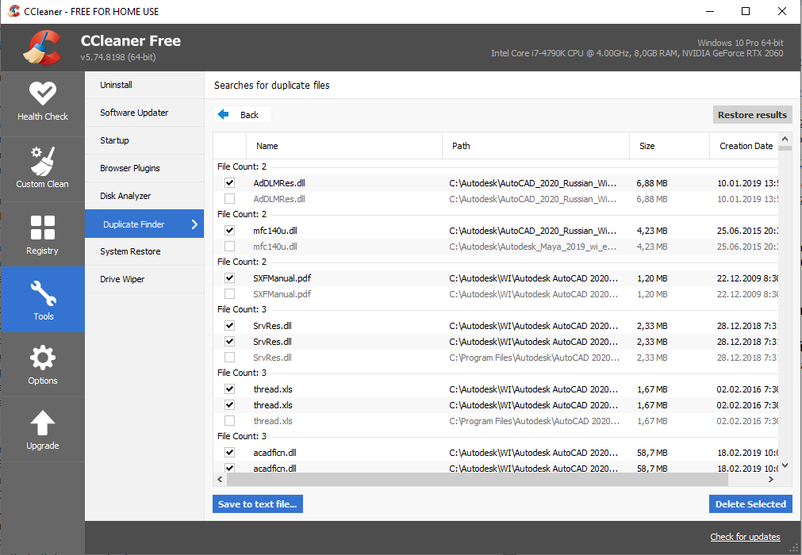

Удалим ПО:

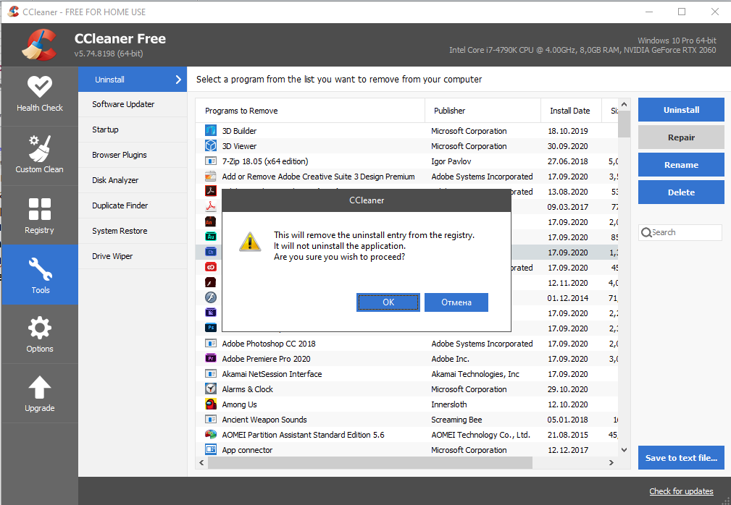

Был создан файл “Тест” и после был удален

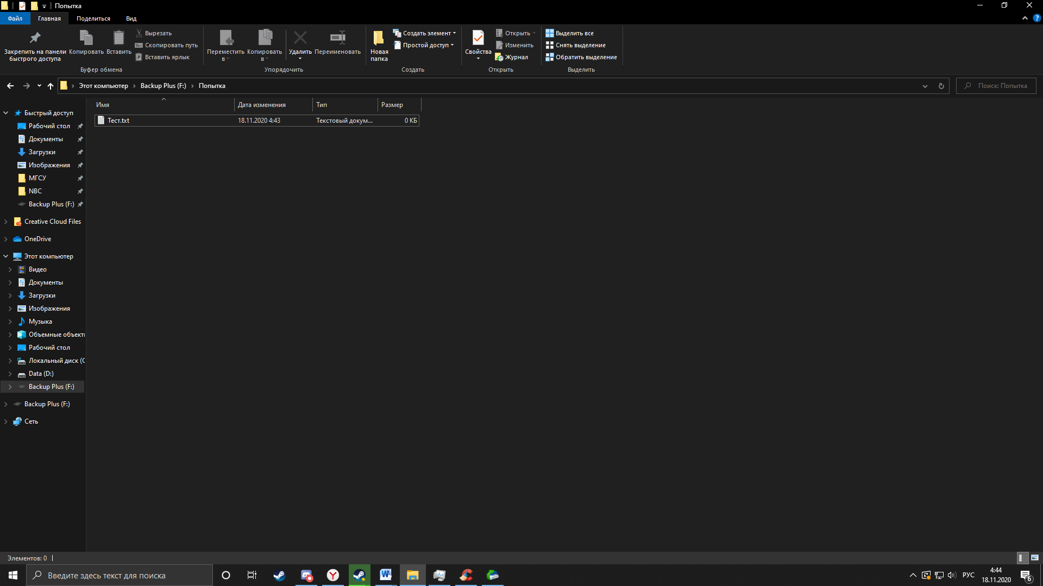

Затем файл был восстановлен через программу R-Studio:

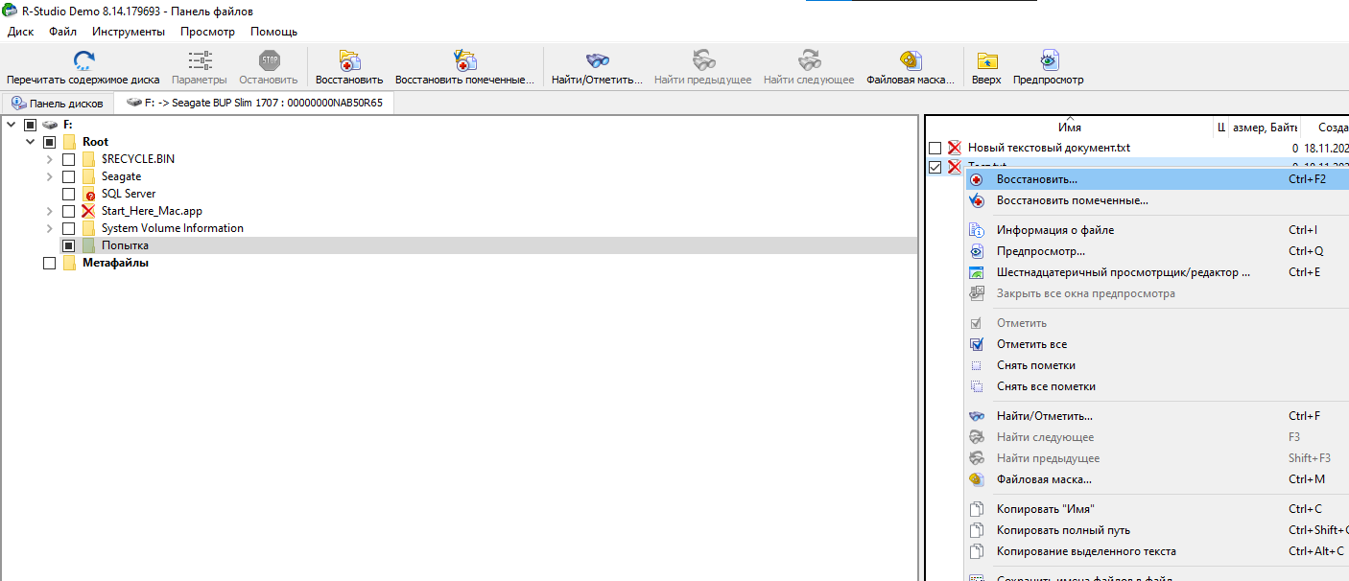

Теперь удалим его и затрём свободное место с помощью CCleaner.

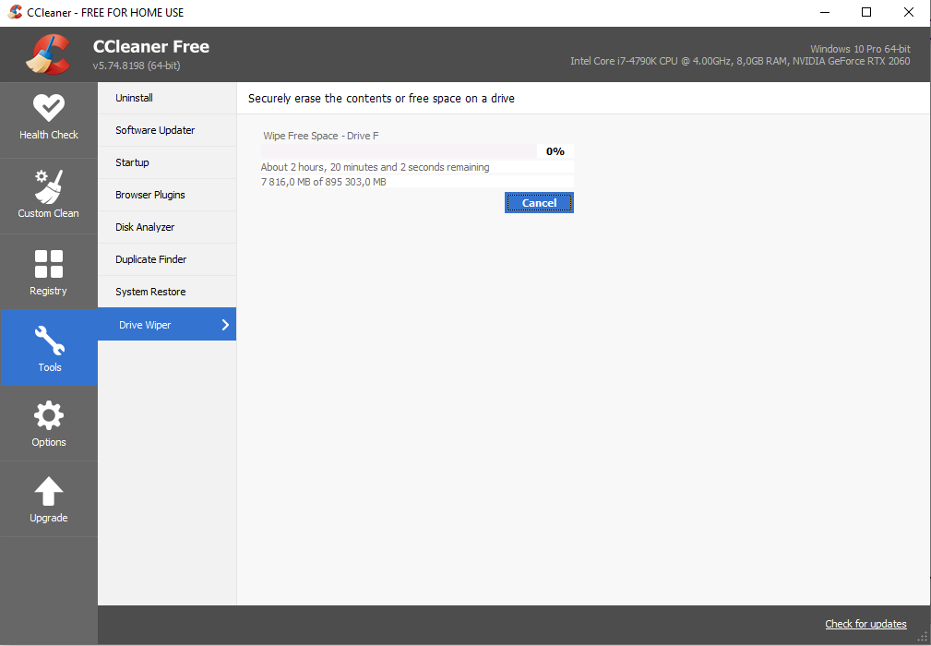

Теперь файл восстановить не получится.